Dokumentacija projekta – Mrežni protokol 3
1. Uvod
Opis problema: Implementiran je mrežni protokol koji omogućava komunikaciju klijenata preko centralnog servera. Klijent se registruje kod servera, dobija listu dostupnih klijenata i može da zatraži povezivanje sa jednim od njih. Server prosleđuje zahtev, a nakon prihvatanja uspostavlja se direktna komunikacija između klijenata. Komunikacija traje dok jedan od klijenata ne pošalje zahtev za prekid. Sistem obrađuje i izuzetne slučajeve (gašenje klijenta, odbijanje poziva, timeout).
Ciljevi zadatka:
- Pouzdana registracija klijenata.
- Razmena liste dostupnih klijenata.
- Povezivanje i razmena poruka.
- Obrada izuzetnih slučajeva.
2. Dizajn
Opis dizajna resenja:
Sistem se sastoji od servera i vise klijenata. Server vodi evidenciju registrovanih klijenata i posreduje u
uspostavljanju veze. Nakon sto se veza uspostavi, klijenti razmenjuju poruke direktno.

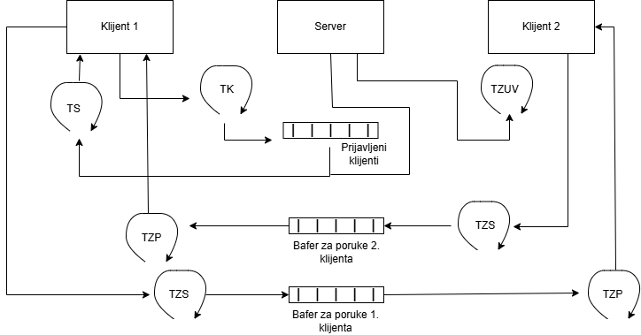
Razlozi za dizajn:
- Server je centralizovan radi kontrole i evidencije
- Klijenti komuniciraju direktno nakon uspostavljanja veze radi smanjenja opterecenja servera
- Modularni dizajn olaksava odrzavanje i testiranje.
3. Strukture podataka
- MessageHeader: metapodaci o poruci (client_id, request_type, payload_len)
- CircularBuffer: kruzni bafer za prijem podataka
- Client: podaci o klijentu (id, socket, username, status)
- ClientList: povezana lista klijenata
- NetConstants: konfiguracione vrednosti (PORT, BUF_SIZE)
4. Rezultati testiranja
Opis funkcionalnih testova i rezultata:
Stress Test 1 - Masovne konekcije

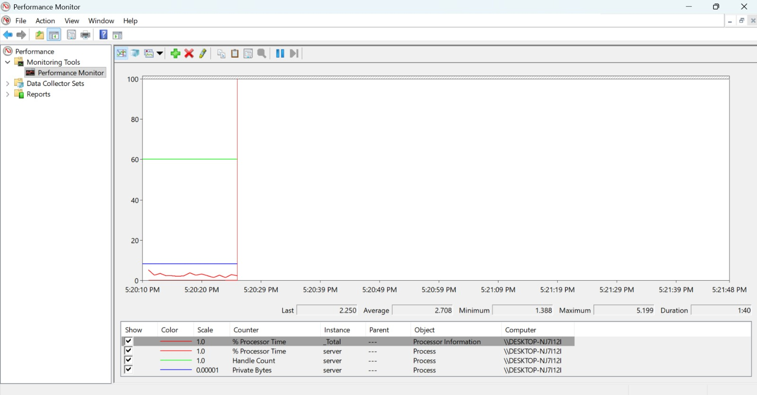

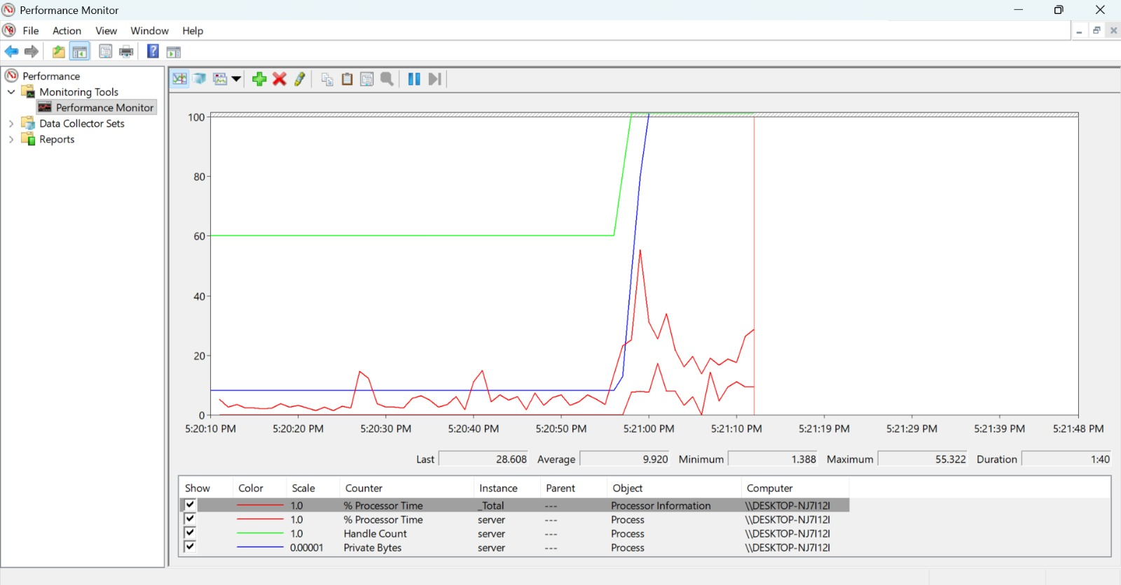

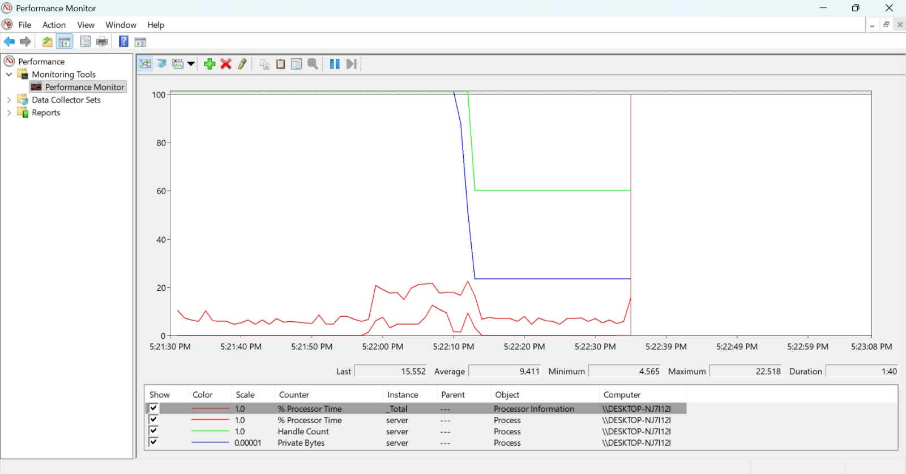

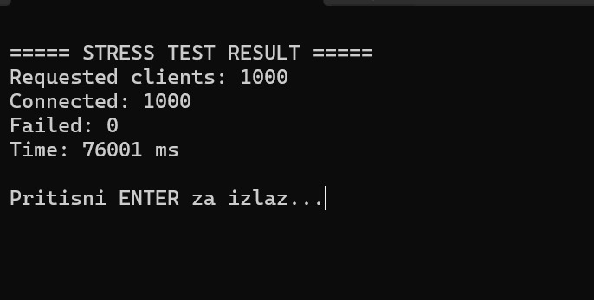

Stress Test 2 - Message Flood
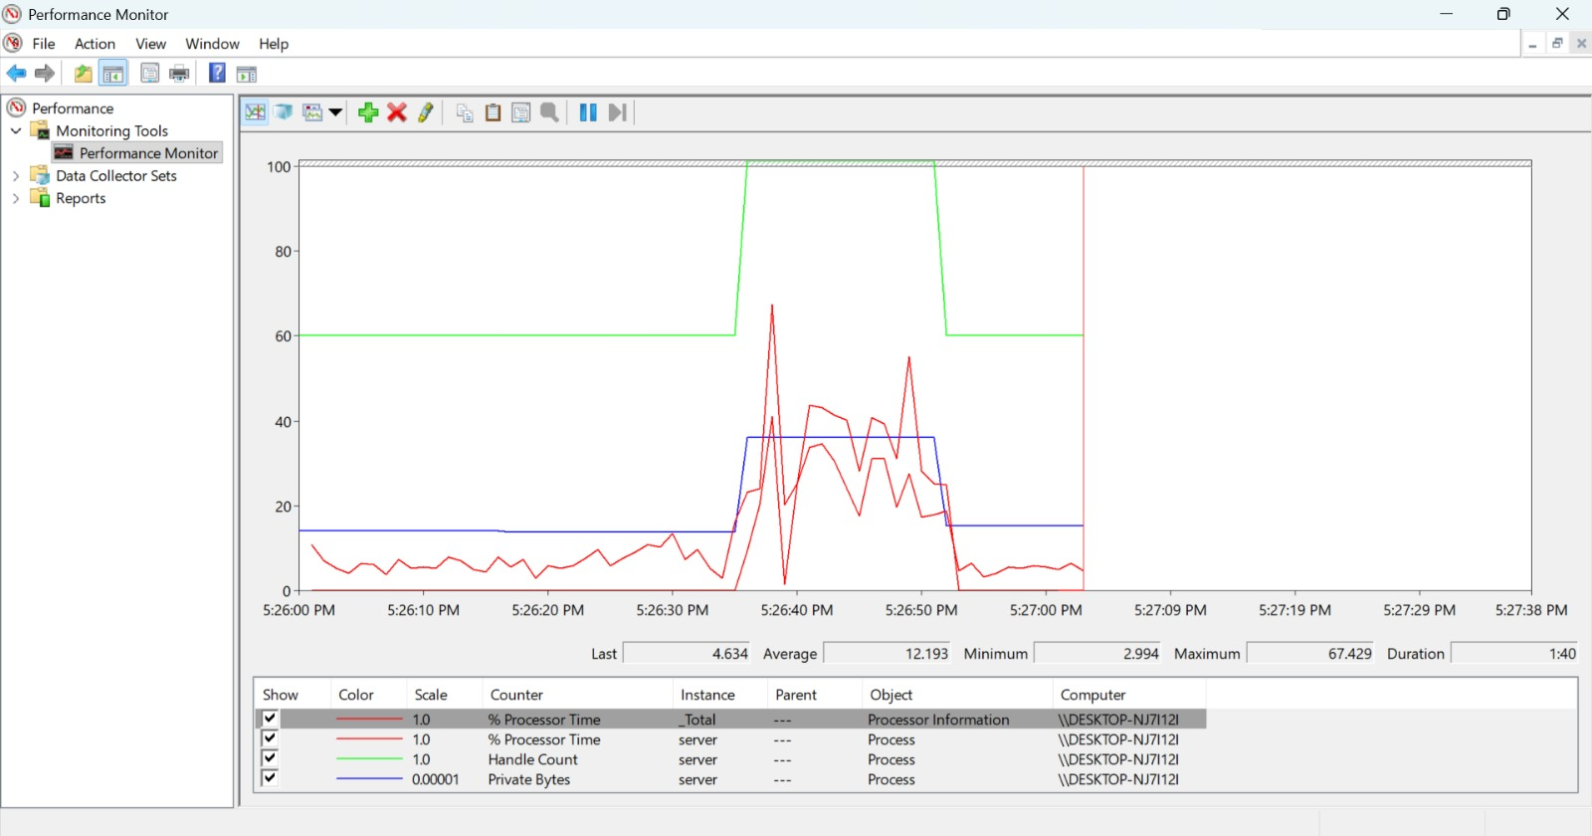
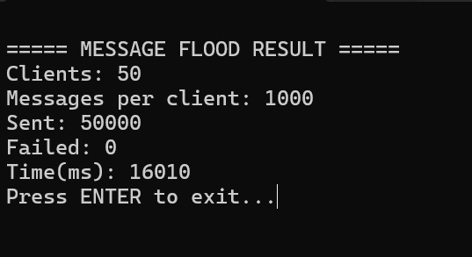
5. Zakljucak
- Sistem uspesno implementira trazeni protokol
- Stabilan pod velikim brojem konekcija i poruka

6. Potencijalna unapredjenja
- Optimizacija CircularBuffer-a
- Thread pool za obradu klijenata
- Logovanje i monitoring performansi
- Load balancing za realne uslove
- Enkripcija komunikacije

